Klub pestovateľov a milovníkov liečivých rastlín v Prešove
Knižnica P.O. Hviezdoslava v Prešove

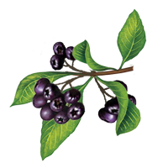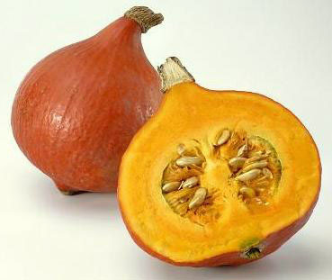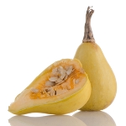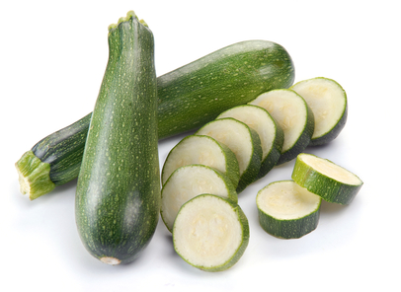
POZVÁNKA
Klub pestovateľov a milovníkov liečivých rastlín pozýva svojich členov a ostatných záujemcov na pravidelné stretnutie, ktoré sa uskutoční
8.9.2015 –utorok, o 14,00 hod.
v Knižnici P.O.Hviezdoslava – Hlavná ul. č. 139,
CRD, 2. poschodie. Téma prednášky:

1. Arónia – bylinka s veľkou liečivou silou.
2. Zdravé využitie hokkaida, tekvice a cukety v našej kuchyni.

3. Diskusia.

Lektor klubu: Bc. Peter Horváth
(koordinátorka klubu: Mgr. A. Zboranová)

